Vážení občané, připomeňme si vzpomínku příchodu Ježíše Krista na svět tím, že se dostavíte pro BETLÉMSKÉ SVĚTLO na našem OÚ dne 23.12.22 od 9:00.
BETLÉMSKÉ SVĚTLO

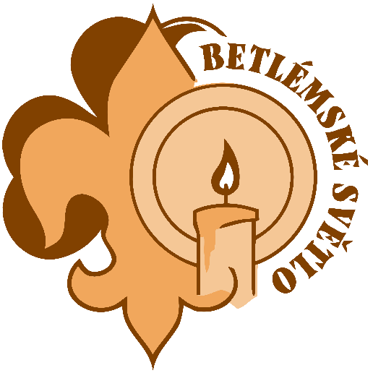

Světýlko bude k dispozici díky skautům a skautkám, kteří ho každý rok rozvážejí po celém světě, se dostane na Vánoce k milionům lidí po celém světě.

